工具类

<https://github.com/xsddxr909/behaWeb.git>

# 工具类安装流程

* 安装nodejs,npm
* 安装bower: npm install -g bower
* 安装依赖包:cd到工程目录下

npm install 然后

bower install

* 安装gulp:npm install --global gulp
* 运行:在工程目录下 gulp serve
* 客户端用浏览器打开 [http://127.0.0.1:8000](http://127.0.0.1:8000/)

Ctrl+c停服务器

行为树的介绍

<http://www.aisharing.com/archives/90>

本行为树参考腾讯行为树 代码写

腾讯行为树

<https://www.behaviac.com/language/zh/category/文档/教程/>

需要改 组件编写 编写后需要 Ctrl+c停服务器 bower install

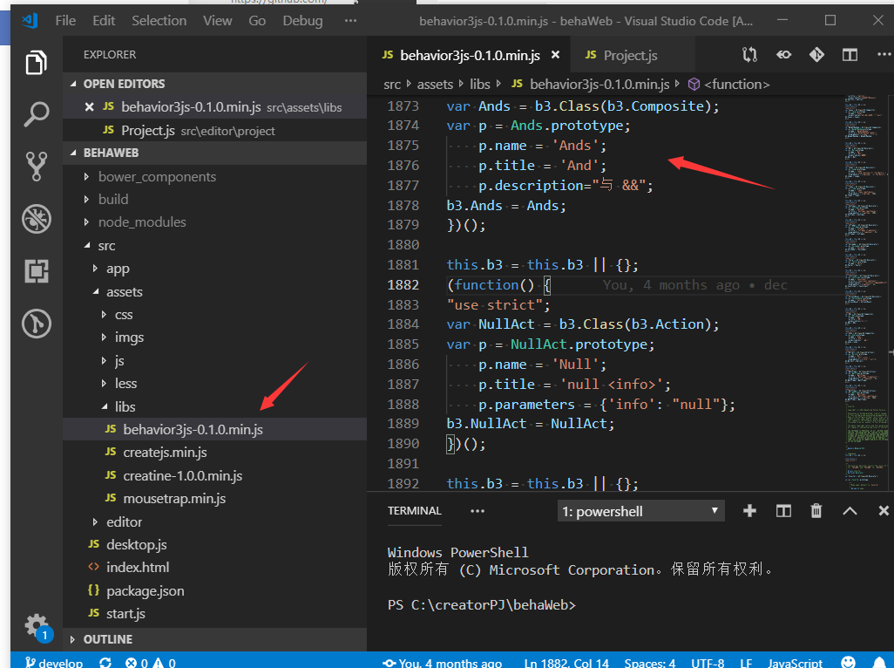

重新启动 有效

工具类页面支持 osx win 平台：

[http://127.0.0.1:8000](http://127.0.0.1:8000/)

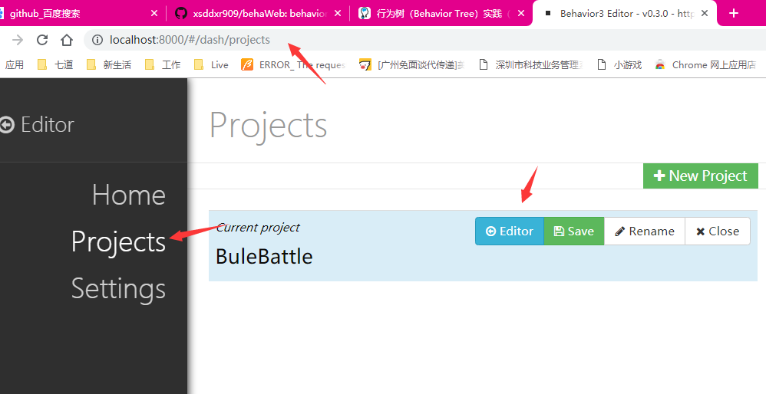

左边， 组件， 修饰器， 动作，判断，

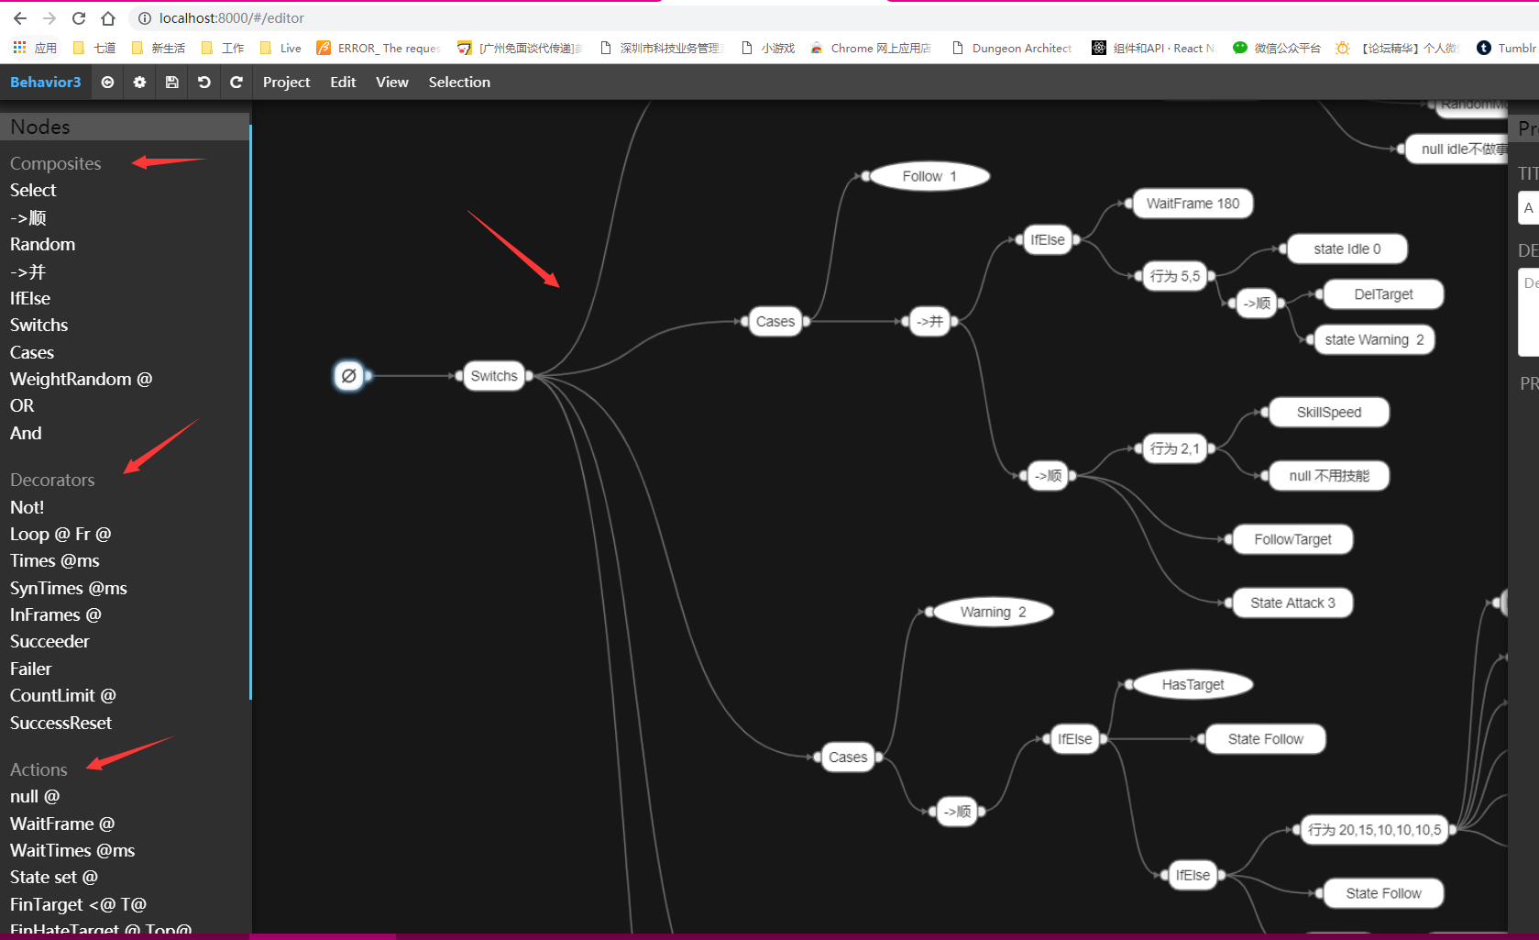

通过json， 导入导出项目

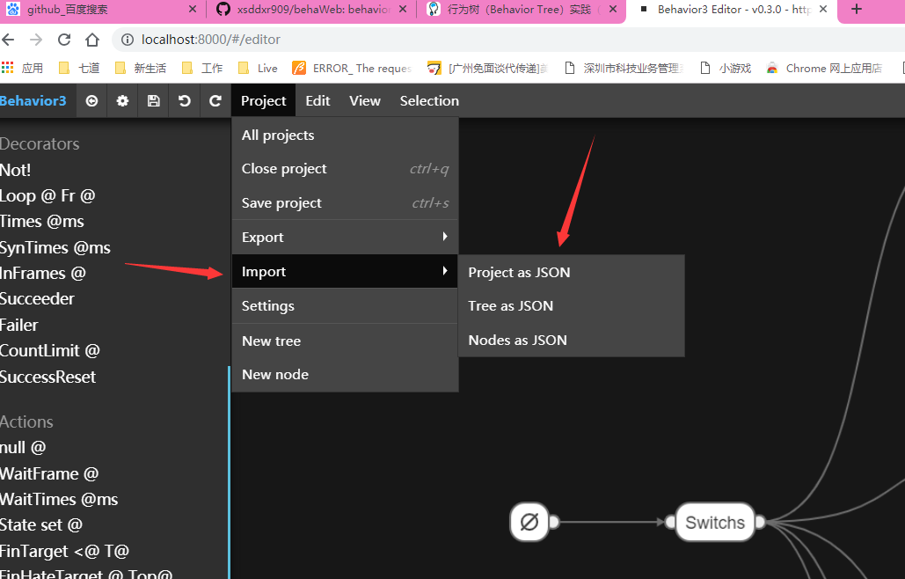

Demo git：

<https://github.com/xsddxr909/BlueBattle.git>

行为树项目 代码 如下 目录结构：

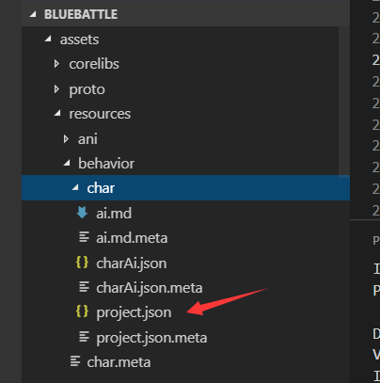

行为树实现代码

